TCN 68 - 153: 1995
CỐNG, BỂ CÁP VÀ TỦ ĐẤU CÁP
YÊU CẦU KỸ THUẬT
Cable duct and cable connected box
Technical standard

MỤC LỤC
Lời nói đầu .............................................................................................................
1. Phạm vi áp dụng ...............................................................................................
2. Yêu cầu kỹ thuật ..............................................................................................
2.1 Cống cáp .........................................................................................................
2.2 Bể cáp .............................................................................................................
2.3 Tủ đấu cáp .....................................................................................................
Phụ lục A.1 ..........................................................................................................
Phụ lục A.2 ..........................................................................................................
Phụ lục B: Tài liệu tham khảo ............................................................................

LỜI NÓI ĐẦU
TCN 68 - 153: 1995 được xây dựng trên cơ sở các khuyến nghị của ITU và điều kiện thực tế của Việt Nam.
TCN 68 - 153: 1995 do Viện KHKT Bưu điện biên soạn theo đề nghị của Vụ Khoa học Công nghệ và Hợp tác Quốc tế và được Tổng cục Bưu điện ban hành theo Quyết định số 1613/QD-KHCN ngày 26 tháng 12 năm1995.

CỐNG, BỂ CÁP VÀ TỦ ĐẤU CÁP
YÊU CẦU KỸ THUẬT
Cable duct and cable connected box
Technical standard
(Ban hành theo Quyết định số 1613/QĐ-KHCN ngày 26 tháng 12 năm 1995 của Tổng cục trưởng Tổng cục Bưu điện)
1. Phạm vi áp dụng
Tiêu chuẩn này áp dụng cho các loại cống, bể cáp và tủ đấu cáp viễn thông chôn ngầm, bao gồm cáp sợi đồng và cáp sợi quang.
2. Yêu cầu kỹ thuật
2.1 Cống cáp
2.1.1 Phân loại cống cáp
Ống nhựa đang dùng phổ biến là ống nhựa PVC cứng có đường kính Φ 104/114 mm. Cống cáp được phân chia theo số lớp ống nhựa trong một cống. Tùy theo số lượng ống nhựa cần đặt và địa hình đặt cáp mà quy định loại cống thích hợp. Các loại cống cáp thông dụng thường không quá 12 ống nhựa. Nếu số ống nhựa cần đặt lớn hơn 12 thì tùy điều kiện cụ thể mà thiết kế loại cống cáp phù hợp hoặc tăng số lớp ống nhựa trong một cống nhựa tối đa không quá 5 lớp, và phải đảm bảo thi công và bảo dưỡng tốt. Bảng 1 là kích thước các loại cống cáp chứa đến 12 ống nhựa.
Bảng 1: Kích thước các loại cống cáp
Số lớp ống nhựa trong một cống cáp | Số ống nhựa trong một cống cáp | Kích thước rãnh cáp mm
Số lớp ống nhựa trong một cống cáp | Số ống nhựa trong một cống cáp | Miệng | Đáy
1 | 2 | 450 | 350
1 | 3 | 600 | 500
1 | 4 | 750 | 650
2 | 6 | 600 | 500
3 | 9 | 600 | 500
3 | 12 | 750 | 650
Kết cấu nắp cống như hình 1.
Đơn vị: mm
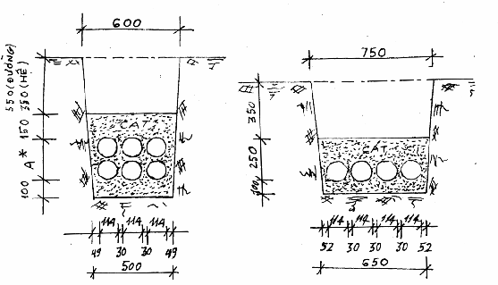
A* : Tùy thuộc vào số lớp ống nhựa mà thay đổi cụ thể như sau:
- Một lớp ống nhựa: A* = 115 mm
- Hai lớp ống nhựa: A* = 250 mm
- Ba lớp ống nhựa: A* = 400 mm
Hình 1: Kết cấu cống cáp
2.1.2. Độ chôn sâu tối thiểu từ mặt đất (đường) đến mép trên của lớp ống nhựa trên cùng là:
a) Đối với cống dưới hè đường: 500 mm.
b) Đối với cống dưới đường: 700 mm.
2.1.3. Khoảng cách giữa 2 ống nhựa kế cận nhau là 30 mm, được xác định trong hình 2.
Đơn vị: mm
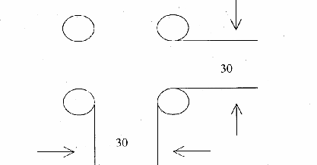
Hình 2: Khoảng cách giữa hai ống nhựa kế cận
Để định vị chính xác khoảng cách của các ống nhựa, sử dụng loại bộ gá 6 rãnh và 4 rãnh (hoặc gọi là tấm đệm ống nhựa) như trong hình 3.
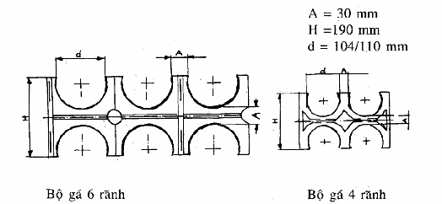
Hình 3: Các tấm đệm ống nhựa
2.1.4. Khoảng cách từ mép ống nhựa ngoài cùng đến thành cống là;
a) 49 mm đối với loại cống có 2, 3, 6 và 9 ống nhựa;
b) 52 mm đối với cống có 4 và 12 ống nhựa (xem hình 1).
Khi thi công phải đổ lớp cát đen ở đáy rãnh dày 100 mm rồi mới đặt cống. Nếu đáy rãnh bị bùn lầy hoặc lún, phải đổ một lớp bê tông, gạch vụn mác 100 dày 50 mm, còn chiều dài phụ thuộc vào đoạn cần bao phủ lớp bùn lún đó là bao nhiêu mà quy định. Đổ lớp cát đen phủ lên tầng ống trên cùng là 150 mm.
2.1.5 Nếu độ chôn sâu nhỏ hơn 500 mm (cống dưới hè) và nhỏ hơn 700 mm (cống dưới đường), sau khi thi công ống cáp xong phải đổ một lớp bê tông mác 100 dày 100 mm với đá dăm 1 cm x 2 cm, xi măng PC 30 (P400) để bảo vệ ống cáp. Độ rộng của lớp bê tông này bằng độ rộng của miệng bể tính tại vị trí cách mép của lớp ống nhựa trên cùng là 150 mm. Chiều dài của lớp bê tông phụ thuộc vào khoảng cách thực không đạt độ sâu tối thiểu 500 mm như đã nêu ở trên mà thay đổi cho thích hợp.
2.1.6 Khi có đường ống nhựa khác và khi có đường cáp điện lực đi chéo thì phải lót một tấm bê tông mác 100 dày 50 mm, có chiều rộng đủ bao phủ số ống nhựa và chiều dài hơn độ rộng của các tuyến vượt chéo mỗi bên 100 mm.
2.1.7 Khi có nhu cầu lắp nhiều ống nhựa nhỏ trong một ống nhựa lớn, thì sử dụng các loại nút gắn cống vòng kín hoặc nút gắn vòng hở theo yêu cầu của từng loại thiết kế mà trang bị cho phù hợp.
2.2 Bể cáp
2.2.1 Phân loại bể cáp
a) Bể cáp bằng bê tông;
b) Bể cáp bằng gạch xây;
c) Bể cáp bằng nhựa đúc sẵn.
2.2.2 Bể cáp bằng bê tông
Bể bê tông được xây dựng tại các trục giao thông chính ở tỉnh thành và những nơi có tải trọng lớn đi qua.
2.2.2.1 Phân loại bể cáp bằng bê tông
a) Phân loại theo vị trí đặt bể
- Bể cáp trên hè;
- Bể cáp dưới đường.
b) Phân loại bể theo quy cách và vị trí của khung bể
- Khung bể 2 nắp;
- Khung bể 3 nắp;
- Khung bể 4 nắp;
- Khung bể 5 nắp;
- Khung bể 6 nắp;
- Khung bể 7 nắp;
- Khung bể 8 nắp.
2.2.2.2 Kích thước bể cáp
Để phù hợp với điều kiện khí hậu và tiện cho việc sử dụng, bảo dưỡng cáp, thống nhất dùng một loại bể hình chữ nhật có kích thước phụ thuộc vào các tấm nắp đậy bể cáp. Hình 4 là kích thước của một bể bê tông hai nắp trên hè. Hình 5 là kích thước của một bể bê tông 3 nắp dưới đường.
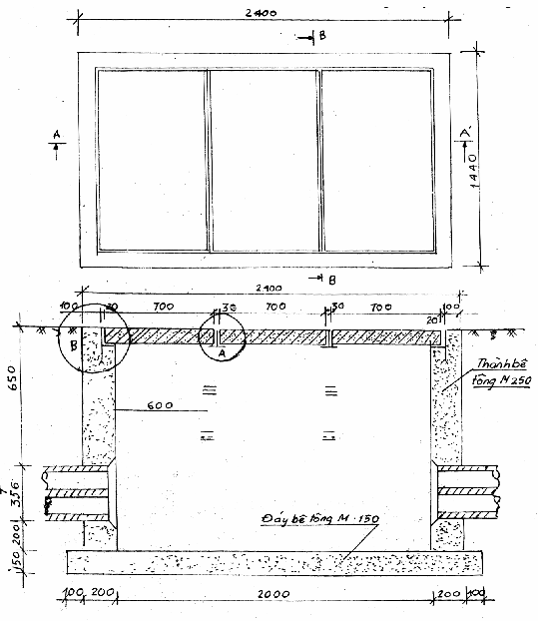
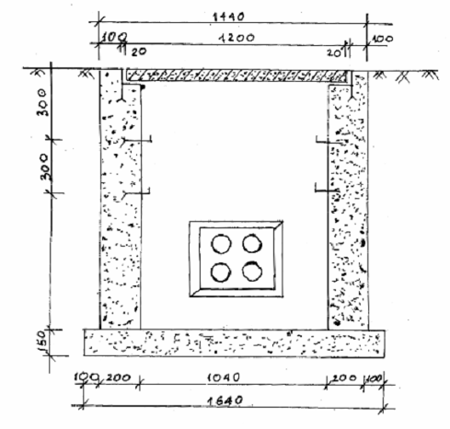
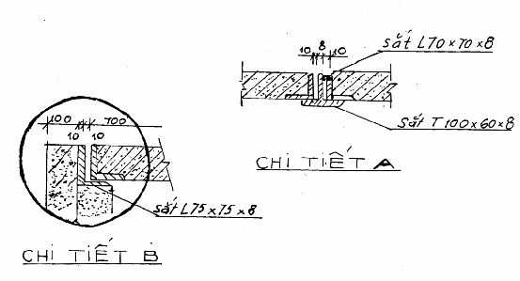
Hình 4: Kích thước một bể cáp bằng bê tông 3 nắp dưới hè
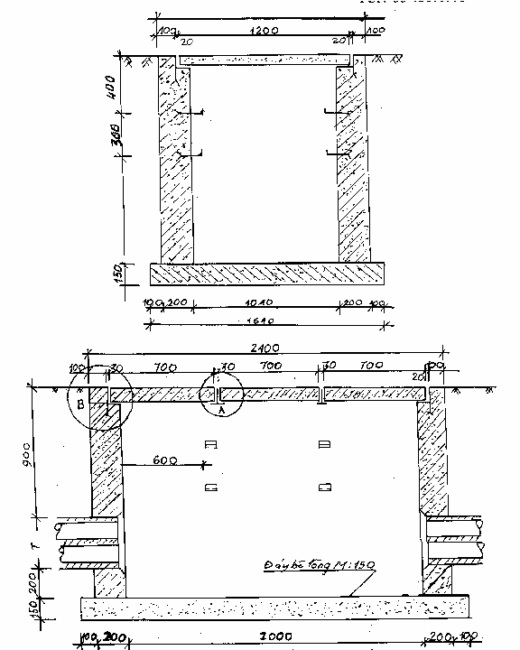
Hình 5: Kích thước của một bể bê tông 3 nắp dưới đường
a) Đáy bể
- Kích thước đáy bể phải rộng hơn khung bể, cả bốn phía đều là 100 mm (như hình 4);
- Độ dày lớp bê tông đáy bể;
(i) Đối với bể trên hè: 100 mm.
(ii) Đối với bể dưới dường: 150 mm.
- Đổ bê tông mác 150, đá dăm 1cm x 2cm, sỏi cỡ 2 hoặc 4 cm, cát vàng và xi măng PC 30;
- Định mức vật liệu xây dựng được liệt kê ở phụ lục A.2;
- Chính giữa đáy bể xây một rốn đựng nước có bán kính R = 120 mm, sâu 200 mm.
b) Thành bể (như hình 4)
- Độ dày thành bể: 200 mm;
- Đổ bê tông mác 250, đá dăm cỡ 1 cm x 2 cm, sỏi cỡ 2 hoặc 4 cm, cát vàng và xi măng PC 30;
- Định mức vật liệu xây dựng được liệt kê ở phụ lục A.2.
c) Kích thước thành bể
- Khoảng cách từ mặt đường (mặt bể) đến mép trên của lớp ống nhựa trên cùng là 650 mm (bể trên hè) và 900 mm (bể dưới đường);
- Khoảng cách từ đáy bể đến mép dưới ống nhựa dưới cùng là 200 mm.
- Khoảng cách biến động của số lớp ống nhựa được ký hiệu là T, phụ thuộc
Vào số lớp ống nhựa như sau
(i) Một lớp ống nhựa: T = 130 mm;
(ii) Hai lớp ống nhựa: T = 356 mm;
(iii) Ba lớp ống nhựa: T = 495 mm. '
d) Khung bể
- Khung bể được lựa chọn theo loại hình bể được quy định trong mục 2.2.2.1
(b) Hình 6 là kết cấu của một khung bể 3 nắp trên hè. Các loại khung bể khác được cho trong phụ lục A.1.
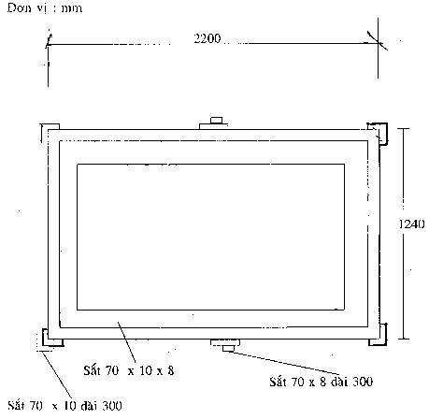
Hình 6: Kết cấu khung bể 3 nắp trên hè
- Khung bể trên hè: sắt chữ L: 75 mm x 75 mm x 8 mm;
- Khung bể dưới đường: sắt chữ L: 100 mm x 100 mm x 10 mm;
- Chiều dài và chiều rộng phụ thuộc vào từng loại khung bể;
e) Chân khung bể
- Khung bể dưới hè: dùng sắt dẹt 80 mm x 8 mm chẻ đuôi cá một đầu để cho vào thành bể, đầu kia hàn vào dưới khung bể (như hình 7).
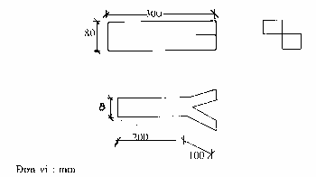
Hình 7: Chân khung bể
- Số lượng, chân khung bể như sau:
(i) Bể có từ 1 ÷ 4 nắp đan vuông và hai nắp đan dọc là 4 thanh;
(ii) Bể có từ 5 ÷ 8 nắp đan vuông và 3 nắp đan dọc là 6 thanh;
(iii) Chiều dài chân khung là 300 mm đoạn chẻ đuôi cá dài 100 mm để cắm chắc vào thành bể.
f) Ke đơ cáp
- Ke đỡ cáp bằng sắt dẹt có kích thước 60 mm x 6 mm cho bể dưới đường và có kích thước 50 mm x 5 mm cho bể dưới hè. Kích thước cụ thể như hình 8.
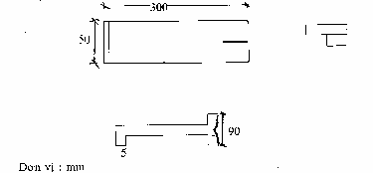
Hình 8: Kích thước ke đỡ cáp
- Ke đầu tiên cách mặt bể 400 mm (bể dưới đường) và 300 mm (bể trên hè) còn các ke liên tiếp phía dưới cách đều nhau là 300 mm;
- Số lượng ke trong một bể tối đa là 16;
- Ke đỡ măng xông cáp cũng tương tự như ke đỡ cáp.
g) Sắt chữ T đỡ nắp đan vuông như hình 9.
- Đối với bể trên hè; sắt chữ T kích thước 100 mm x 60 mm x 8 mm.
- Đối với bể dưới đường: sắt chữ T kích thước 100 mm x 70 mm x 8 mm.
- Chiều dài chung là 1210 mm.
h) Sắt chữ T đỡ nắp đan dọc
- Đối với bể dưới hè: sắt chữ T kích thước 100 mm x 70 mm x 8 mm.
- Đối với bể dưới đường: sắt chữ T kích thước 100 mm x 80 mm x 8 mm.
- Chiều dài chung là 710 mm.
i) Đầu bịt ống nhựa
Khi cố định các ống nhựa vào thành bể, cần cho các đầu bịt vào đầu ống nhựa, đảm bảo ống nhựa được sạch và an toàn. Khi nào kéo cáp thì mới lấy ra.
k) Đầu các ống nhựa dẫn cáp vào các đầu bể cáp
Do bê tông và vữa không liên kết với nhựa PVC, nên trước khi đổ bê tông cần đặt ống nối xuyên tường bằng nhựa vào vị trí ống, cố định vị trí ống bằng tấm đệm đã nêu ở mục 2.1.3.
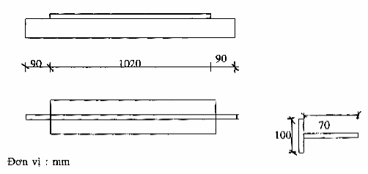
Hình 9: Kết cấu sắt chữ T đỡ nắp đan bể trên hè
2.2.2.3 Nắp bể bê tông như hình 10
a) Kích thước
- Nắp bể trên hè: 1200 mm x 70 mm;
- Nắp bể dưới đường: 1200 mm x 700 mm x 90 mm.
b) Khung nắp bể dưới hè
- Sắt chữ L: 75 mm x 75 mm x 8 mm;
- Sắt chịu lực: 7 thanh sắt Φ8 dài 1184 mm.
- Sắt cấu tạo: 11 thanh sắt Φ6 dài 684 mm.
c) Khung nắp bể dưới đường
- Sắt chữ L: 90 mm x 90 mm x 10 mm;
- Sắt chịu lực: 7 thanh sắt Φ16 dài 1184 mm.
- Sắt cấu tạo: 11 thanh sắt Φ12 dài 684 mm.
d) Đổ bê tông
Trước khi đo bê tông dùng sắt buộc Φ1 để cố định các điểm giao nhau giữa sắt cấu tạo và sắt chịu lực (nếu có điều kiện có thể hàn các điểm giao nhau đó) sau đó đánh sạch rỉ toàn bộ khung nắp đan rồi tiến hành đổ bê tông ngay. Sử dụng bê tông mác 300, đá dăm cỡ 1 cm x 2 cm, sỏi cỡ từ 2 đến 4 cm, cát vàng và xi măng PC30.
Láng mặt nắp đan bằng vữa xi măng cát vàng mác 150.
e) Trên mặt nắp đan có kẻ chữ "BĐ", chiều cao của chữ là 20 mm.
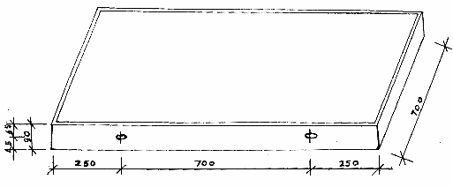
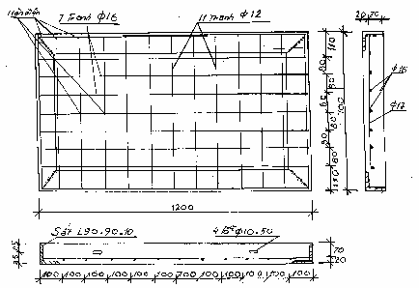
Hình 10: Kết cấu nắp bể bê tông
2.2.3 Bể cáp bằng gạch xây
Bể cáp bằng gạch xây chủ yếu được sử dụng ở các huyện ly và thị trấn.
2.2.3.1 Phân loại bể. Phân loại bể như mục 2.2.2.1.
2.2.3.2 Kích thước bể cáp
Bể cáp được thiết kế và xây dựng theo một quy cách thống nhất là bể hình chữ nhật với tấm nắp đậy có các kích thước 1 200 mm x 500 mm. Hình 11 là kết cấu một bể bằng gạch xây 3 nắp dưới hè. Hình 12 là kết cấu một bể bằng gạch xây ba nắp dưới đường.
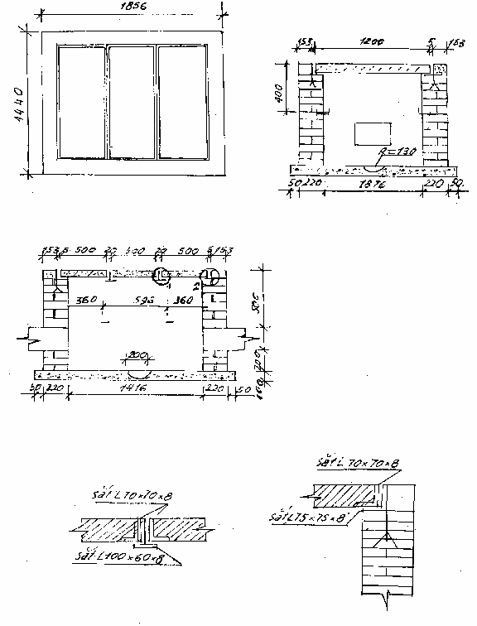
Hình 11: Kết cấu bể (bằng gạch xây) ba nắp dưới hè
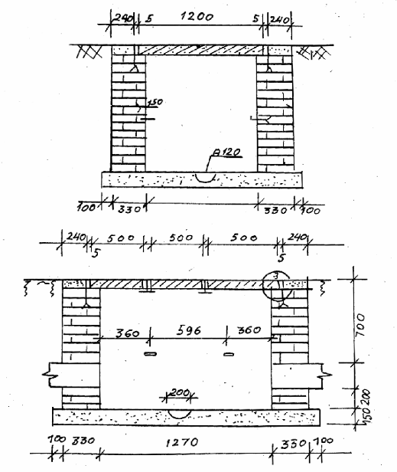
Hình 12: Kết cấu 1 bể bằng gạch xây 3 nắp dưới đường
a) Đáy bể như mục 2.2.2.2 (a)
b) Thành bể (tường bể)
- Loại bể trên hè: tường bể dày 220 mm (kể cả lớp trát) bằng gạch xây loại A 210 mm x 100 mm x 60 mm.
- Loại bể dưới đường: xây tường bể dày 330 mm (kể cả lớp trát) bằng gạch xây loại A 210 mm x 100 mm x 60 mm.
c) Miệng bể
- Loại bể trên hè: lớp bê tông có mặt cắt: 153 mm x 75 mm.
- Loại bể dưới đường; lớp bê tông có mặt cắt: 240 mm x 100 mm.
- Độ dài lớp bê tông bằng chu vi miệng bể.
d) Độ sâu bể
- Từ đáy bể đến mép dưới của tầng ống nhựa dưới cùng là 200 mm.
- Từ miệng bể đến mép trên tầng ống nhựa trên cùng là 500 mm (đối với bể dưới hè) và 700 mm (đối với bể dưới đường)...
e) Vật liếu xây bể
Định mức vật liệu xây dựng tham khảo ở phụ lục A.2
- Miệng bể đổ bê tông mác 250, đá dăm cỡ 1 cm x 2 cm, cát vàng, sỏi loại nhỏ (từ 0,2 đến 4 cm) và xi măng PC 30.
- Láng mặt bể bằng vữa mác 100.
f) Khung bể
Căn cứ theo loại hình bể đã quy định ở mục 3.2.1.2 và căn cứ kết cấu nắp bể đối với bể gạch xây là 1200 mm x 500 mm để chọn khung bể cho phù hợp. Hình 13 dưới đây là kết cấu khung bể loại 3 nắp đan vuông dưới hè.
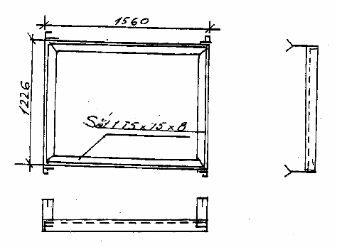
Hình 13: Kết cấu bể 3 nắp đan vuông dưới hè
- Khung bể trên hè: sắt chữ L kích thước 75 mm x 75 mm x 8 mm.
- Khung bể dưới đường: sắt chữ L kích thước 100 mm x 100 mm x 10 mm.
- Chiều dài và chiều rộng khung bể phụ thuộc vào từng loại bể.
g) Chân khung bể như ở mục 2.2.2.2 (f)
h) Ke đỡ cáp như mục 2.2.2.2 (g)
i) Sắt chữ T đỡ nắp đan vuông như mục 2.2.2.2 (h)
k) Sắt chữ T đỡ nắp đan dọc
- Loại bể trên hè: sắt chữ T kích thước 100 mm x 70 mm x 8 mm.
- Loa bể dưới đường: sắt chữ T kích thước 100 mm x 90 mm x 8 mm.
- Chiều dài cho cả hai loại bể là 510 mm.
- Khung bể dưới hè: sắt chữ L kích thước 75 mm x 75 mm x 8 mm.
- Khung bể dưới đường: sắt chữ L kích thước 100 mm x 100 mm x 10 mm.
- Chiều dài và chiều rộng khung bể phụ thuộc vào từng loại bể.
i) Chân khung bể như mục 2.2.2.2 (e)
m) Ke đỡ cáp như mục 2.2.2.2 (f).
n) Sắt chữ T đỡ nắp đan vuông như mục 2.2.2.2 (g).
o) Sắt chữ T đỡ nắp đan dọc.
- Loại bể dưới hè: sắt chữ T kích thước 100 mm x 70 mm x 8 mm.
- Loại bể dưới đường: sắt chữ T kích thước 100 mm x 90 mm x 8 mm chiều dài cho cả hai loại bể là 510 mm.
2.2.3.3 Nắp cho loại bể bằng gạch xây như hình 14.
a) Kích thước
- Loại bể dưới hè: 1200 mm x 500 mm x 70 mm
- Loại bể dưới đường: 1 200 mm x. 500 mm x 90 mm
b) Khung nắp bể trên hè
- Sắt chữ L: kích thước 75 mm x 75 mm x8 mm
- Sắt chịu lực: 05 thanh sắt Φ 8 dài 1184 mm
- Sắt cấu tạo: 11 thanh sắt Φ 6 dài 484 mm.
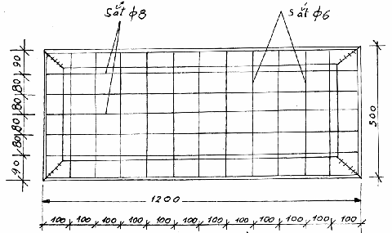
c) Khung nắp bể dưới đường
- Sắt chữ L: kích thước 100 mm x 1 00 mm x 10 mm.
- Sắt chịu lực: 5 thanh sắt Φ 6 dài 1184 mm.
- Sắt cấu tạo: 11 thanh sắt Φ 12 dài 484 mm.
d) Đổ bê tông nắp bể như mục 2.2.2.3 (d)
2.2.4 Khoảng cách giữa các bể
- Khoảng cách giữa các bể trung bình là: 100 m.
- Khoảng cách giữa các bể tối thiểu: nếu do địa hình bắt buộc hoặc có cáp lên tủ đấu cáp thì khoảng bể tối thiểu có thể là 60 m.
- Khoảng cách giữa các bể tối đa là 270 m, trường hợp cá biệt có thể đến 1000 m khi ống nhựa thẳng và kéo cáp bằng phương pháp nén áp suất.
2.2.5 Một số chỉ tiêu kỹ thuật
2.2.5.1 Sắt làm khung và nắp bể
- Độ bền kéo đạt 38 ÷ 55 bar.
- Tỷ lệ giãn dài khoảng 20%.
2.2.5.2 Xi măng mác PC30 tức P400
- Cường độ chịu nén là: 400 bar.
- Cường độ chống giãn nở đạt 25 bar.
2.2.5.3 Gạch xây loại A
- Hệ số hút nước là 15 %.
- Cường độ chống nén bình quân là: 202 bar.
2.2.5.4 Thử tải trọng nắp bể
Đặt một lực 112 kN lên một điểm thử ở giữa tấm đan có diện tích 375 mm x 75 mm x 75 mm tấm đan không bị rạn nứt là được.
2.3 Tủ đấu cáp
2.3.1 Vị trí và phạm vi áp dụng
2.3.1.1 Trong viễn thông tủ đấu cáp được nối giữa đường cáp chinh, đường cáp nhánh để đưa đến hộp đấu dây v~ các thuê bao như hình 15.
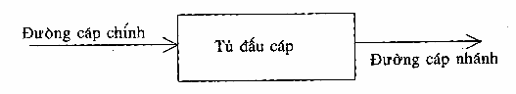
Hình 15: Vị trí tủ đấu cáp
2.3.1.2 Phương thức đấu nối
Bắt vít, gài dây kiểu IDC và hàn.
2.3.2 Chỉ tiêu kỹ thuật của tủ đấu cáp
2.3.2.1 Điện trở tiếp xúc giữa sợi ruột cáp và tiếp điểm của tủ đấu cáp phải nhỏ hơn hoặc bằng 3 m.Ω.
2.3.2.2 Điện trở cách điện giữa hai tiếp điểm để đấu một đôi dây của tủ đấu cáp: 3.10⁹.
2.3.2.3 Lực tiếp xúc của loại tiếp điểm cài phải > 10 N (đối với cỡ dây Φ 0,6 mm). Tiêu chuẩn này sử dụng phù hợp đối với dây đồng được cách điện bằng nhựa PE hoặc nhựa PVC có đường kính dây từ 0,32 đến 0,64 mm.
2.3.2.4 Độ bền sử dụng lớn hơn 200 lần đấu nối.
2.3.2.5 Độ bền điện môi nhỏ hơn 1500 VAC.
2.3.2.6 Điện áp đánh xuyên giữa hai tiếp điểm kế tiếp nhau ≥ 1500 V_{rms}.
2.3.2.7 Để đảm bảo an toàn cho đường dây và thiết bị, phải lắp bộ chống quá áp và chống sét cho tủ đấu cáp là đạt yêu cầu.
2.3.2.8 Tiếp điểm bằng hợp kim đồng mạ kền
2.3.2.9 Thân nhựa; Polycarbonate/abs.
2.3.2.10 Nhiệt độ sử dụng: (O -7- /1oo)oc.
2.3.2.11 Độ ẩm tương đối: 95% tại 25 ⁰C.
2.3.3 Loại tiếp điểm
2.3.3.1 Sử dụng loại tiếp điểm cài có các tính năng như trên là phù hợp với điều kiện Việt Nam.
2.3.3.2 Sử dụng tiếp điểm loại bắt vít.
2.3.4 Cấu tạo tủ đấu cáp
2.3.4.1 Tủ đấu cáp được cấu tạo bằng khung sắt chịu lực, bên trong mạ kẽm chống được han ri, bên ngoài sơn tĩnh điện để chống mưa gió.
2.3.4.2. Bố trí đấu dây đất tốt, vì dây đất bảo vệ có điện trở tiếp đất < 7Ω để đảm bảo tiếp đất tốt cho bộ chống sét hoặc bộ chống quá áp.
2.3.4.3 Tủ đấu cáp để ngoài trời phải cách đất ít nhất 400 mm, chống được mưa nắng và có khoá bảo vệ, tiện khi sử dụng bảo dưỡng tủ đấu cáp.
2.3.4.4 Màu tủ cáp: Sơn màu ghi sáng.

PHỤ LỤC A1
A1.1 Kích thước các loại bể bằng bê tông
a) Chiều rộng như nhau: 1440 mm;
b) Chiều dài phụ thuộc vào nắp đậy bể;
- Loại 2 nắp có chiều dài là: 1670 mm;
- Loại 3 nắp có chiều dài là: 2400 mm;
- Loại 4 nắp có chiều dài lầ: 3130 mm;
- Loại 5 nắp có chiều dài là: 3860 mm.
A.1.2 Khung nắp bể bê tông
a) Chiều rộng như nhau: 1240 mm.
b) Chiều dài phụ thuộc nắp đậy bể
- Loại 2 nắp có chiều dài: 1470 mm;
- Loại 3 nắp có chiều dài: 2200 mm;
- Loại 4 nắp có chiều dài: 2930 mm;
- Loại 5 nắp có chiều dài: 3660 mm.

PHỤ LỤC A2
ĐỊNH MỨC DỰ TOÁN XÂY DỰNG CƠ BẢN
BỘ XÂY DỰNG - 1994
SỐ 56 BXD/VKT - 1994
A.2.1 Định mức bê tông
A.2.1.1 Bê tông thông thường: Mác xi măng PC30.
A.2.1.2 Định mức cấp phối vật liệu cho 1 m³ vữa bê tông cát vàng đá dăm kích thước 1 cm x 2 cm.
Mã D 212
 | Đơn vị | Mác bê tông
 | Đơn vị | 100 | 150 | 200 | 250 | 300
Xi măng | kg | 225,2 | 268,7 | 325,2 | 368,8 | 410,0
Cát vàng | m³ | 0,432 | 0,417 | 0,412 | 0,405 | 0,398
Đá dăm | m³ | 0,816 | 0,847 | 0,841 | 0,816 | 0,811
Mã D24
 | Đơn vị | Mác bê tông
 | Đơn vị | 100 | 150 | 200 | 250 | 300
Xi măng | kg | 210,0 | 244,4 | 249,9 | 351,5 | 363,6
Cát vàng | m³ | 0,4 | 0,482 | 0,457 | 0,470 | 0,459
Đá dăm | m³ | 0,912 | 0,907 | 0,887 | 0,870 | 0,895
A.2.2 Công tác xây dựng gạch đá
Định mức dự toán cấp phát vữa xây
Bê tông mác PC30.
A.2.3 Cấp phát vật liệu 1m³ vữa xi măng cát vàng
Mã D 113
 | Đơn vị | Mác vữa
 | Đơn vị | 25 | 50 | 75 | 100 | 125 | 150
Xi măng PC 30 | kg | 101,0 | 181,8 | 257,5 | 328,2 | 383,8 | 435,1
Cát vàng | m³ | 1,29 | 1,185 | 1,118 | 1,056 | 1,011 | 0,291
 |  | 2 | 3 | 4 | 5 | 6 | 7

PHỤ LỤC B
TÀI LIỆU THAM KHẢO
1. BSI. BS5911: Part 200: 1989.
British Standards. Part 200: Specification for unreinforced and reinforced manholes and soakaways of circular cross section.
2. Thiết kế cống bể cáp, bể cáp dưới hè, bể cáp dưới đường của Công ty Thiết kế - Tổng cục Bưu Điện.
3. Tiêu chuẩn phiến đấu dây của Siemens. Krone, FL (Pháp), 3M (USA), và của nhà máy Thiết bị Bưu điện.
4. Specification for Rocker Block System N⁰TS 302. Ngày 05/05/1993.
5. Sổ tay thiết kế công trình đường dây điện thoại nội hạt của Viện Thiết kế + Bưu Điện Trung Quốc.
6. Cải tiến hố cáp.
Viện Khảo sát Thiết kế công trình thông tin Bưu Điện Trung quốc, 1994.
7. Định mức dự toán xây dựng cơ bản của Bộ Xây dựng. Xuất bản năm 1994 - Số 56BXD/ VKT - 1994.

